Виховна година
«СВЯТО ПОКРОВИ»

Підготувала вчитель
початкових класів
Лищенко Тетяна Миколаївна

2017 рік

Мета: ознайомити учнів зі святом Покрови, пробуджувати пізнавальні інтереси до історії української культури; сприяти примноженню родинних і національних традицій. Виховувати любов та пошану до традицій українського народу.
Обладнання: українські костюми, костюми казкових персонажів, мультимедійна апаратура, музичний супровід.
Вікова категорія:учні 1-4 класів

Учитель:
Люди здавна шукали посередників і заступників перед Богом. Саме таким і є в нашій уяві образ Пресвятої Богородиці, яка, ми віримо, якщо її дуже попросити, заступиться і допоможе в важкі хвилини життя. 14 жовтня одне з найбільших осінніх свят – свято Покрова.
За народними уявленнями Покрова піклується про сім’ю, шлюб, здоров’я та благополуччя родини.
Учениця:
Матусенько Божа, люба та мила,
Як вечір надходить, усі ми в поклоні
До тебе підносим маленькі долоні.
І молимось щиро за маму і тата,
За діда, бабусю, сестричку і брата,
За всіх, кого любим, за всіх, хто нас любить,
Хто нам помагає і ніжно голубить.
Пісня «Молитва»
Учениця:
Пресвятая Покрівонько,
Перед твоїм покривалом
Голови схиляєм.
Всі:
Прохаєм Покрівоньку од лиха укрити,
Здоров’ячко всім нам знов обновити!
Учитель:
Свято це вперше виникло в Греції. Коли на Константинополь напали вороги й узяли місто в облогу, мешканці зібралися в церкві, щоб вимолити Боже благословення. Опівночі над ними зненацька з’явилася Мати Божа і підняла над головами людей омофор – вишите церковне покривало. Це був своєрідний знак, який символізував перемогу. Звідси й пішла назва – Покрова.
Народні прикмети:
– Яка погода на Покрову, такою буде зима.
– Якщо бузьки не відлетіли до Покрови – на теплу зиму.
– Якщо на Покрову не випав сніг, то не буде його як до січня.
– Вишня має зелене листя – буде сувора зима.
– Якщо сухо і тепло – зима буде пізньою.
– Якщо бджоли заліпили зовсім лотки – на сувору зиму.
– Листя швидко осипається – на ранню і люту зиму.
Саме ця біла Покрова і стала своєрідним оберегом України.
В Україні це велике свято, але з особливою повагою до нього ставилися запорізькі козаки. На честь Покрови будували церкви, перед походами молилися святій покровительці й захисниці, щоб вона допомагала їм у боях з ворогами. Вирушаючи човнами в море, козаки брали з собою ікону Матері Божої (а Покрова і є її прообразом), щоб вона оберігала їх у нелегкій дорозі. 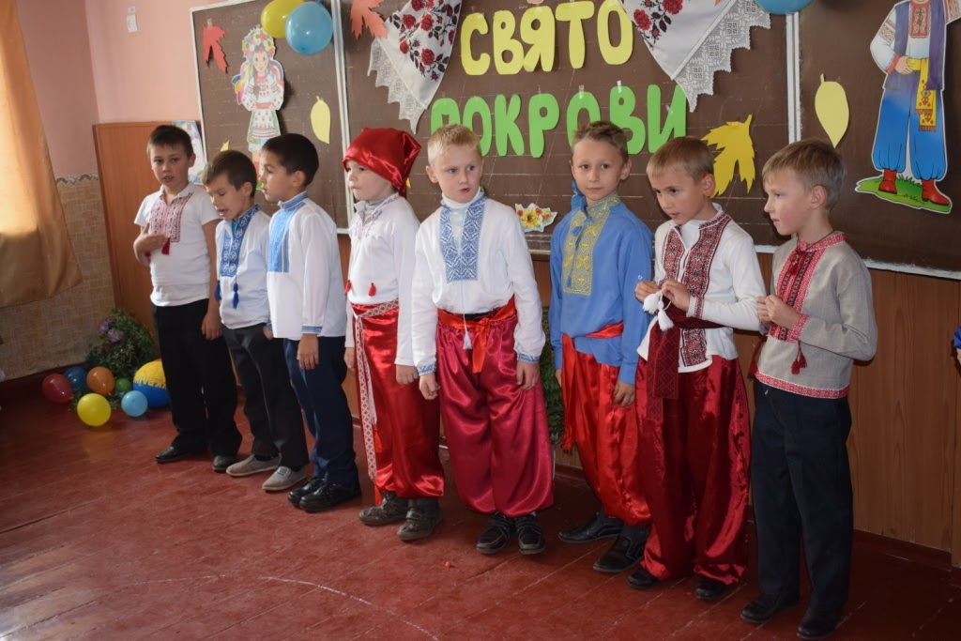
Учень: О, Мати Божа! Дай повік любити край,
Де квітка, пташка і зелений гай,
Де кожна вірна тій землі людина,
Живе єдиним словом: Україна!
Пісня про Україну.
Учень: Чорне море – наше море,
Наші і Карпати,
Гей, яка ж ти, Україно
Пишна та багата!
Учень: Лети, вітер, з полонини
Та понад степами,
Рознеси ти нашу славу
Широко світами!
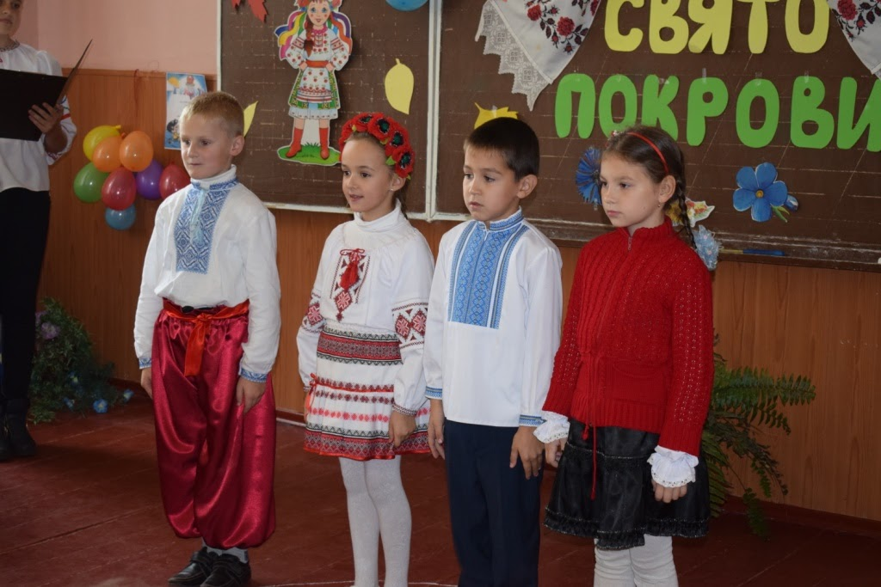

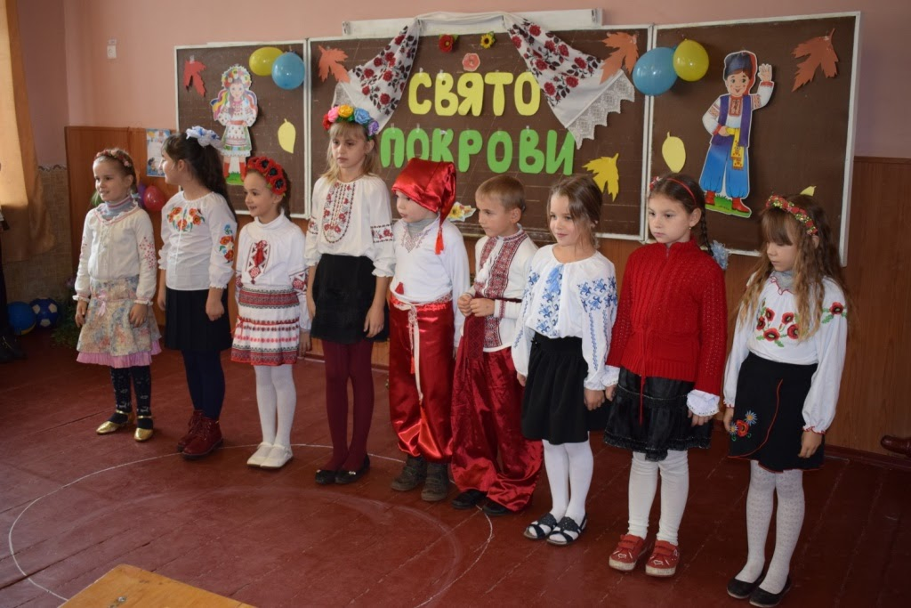
Учень: Де степ широкий, наче море,
Де дише пахощами гай,
Де небо зоряне, прозоре, -
Там мій святий, чудовий край.
Учень: Де житом ниви зеленіють.
Де пісня жалібно луна,
Де хати в вишниках біліють,
Там мила, рідна сторона .
Учень: Україна – то край славний,
Аж по Чорне море,
Україна – лан пишний
І степи, і гори.
Всі: І як мені України
Щиро не кохати?
Мене ненька по – вкраїнськи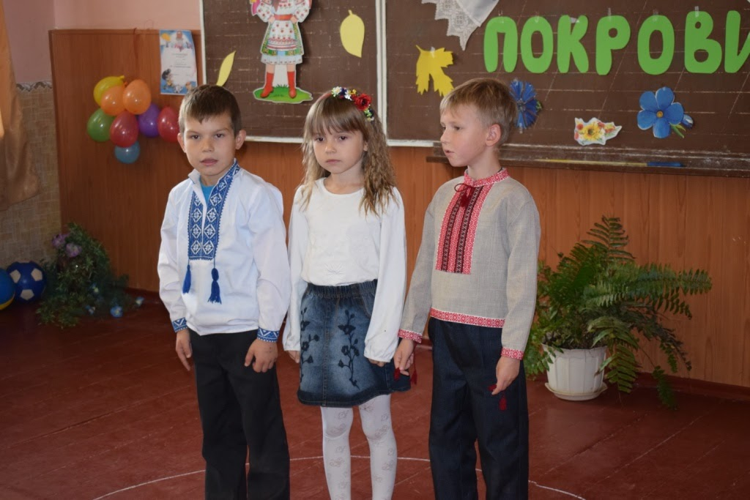
Вчила розмовляти.
Пісня про маму.
Учень:
Світ у сяйві, не впізнати
Саду і городу:
То Покрова – світле свято
Нашого народу.
То Покрова землю вкрила
Щедрими плодами,
Розпростерла ніжні крила,
Стала понад нами.
Учениця:
То – Покрова-захисниця
Людей православних.
То – Богиня-помічниця
Запоріжців славних.
Грає осінь кольорова,
Пахнуть груші, сливи,
Усміхається Покрова
До дітей щасливих. (О. Лупій Свято Покрови)
Учениця:
Дозвольте сьогодні усім побажати
Багато хороших і сонячних літ.
Так будьте ж здорові!
І будьте багаті!
Хай діти радіють у батьківській хаті!
Нехай розквітають лани і оселі
Так будьте ж щасливі і будьте веселі!
Пісня “Щоб в нас і в вас все було гаразд”.
Після свята учні прийняли участь у конкурсах. 